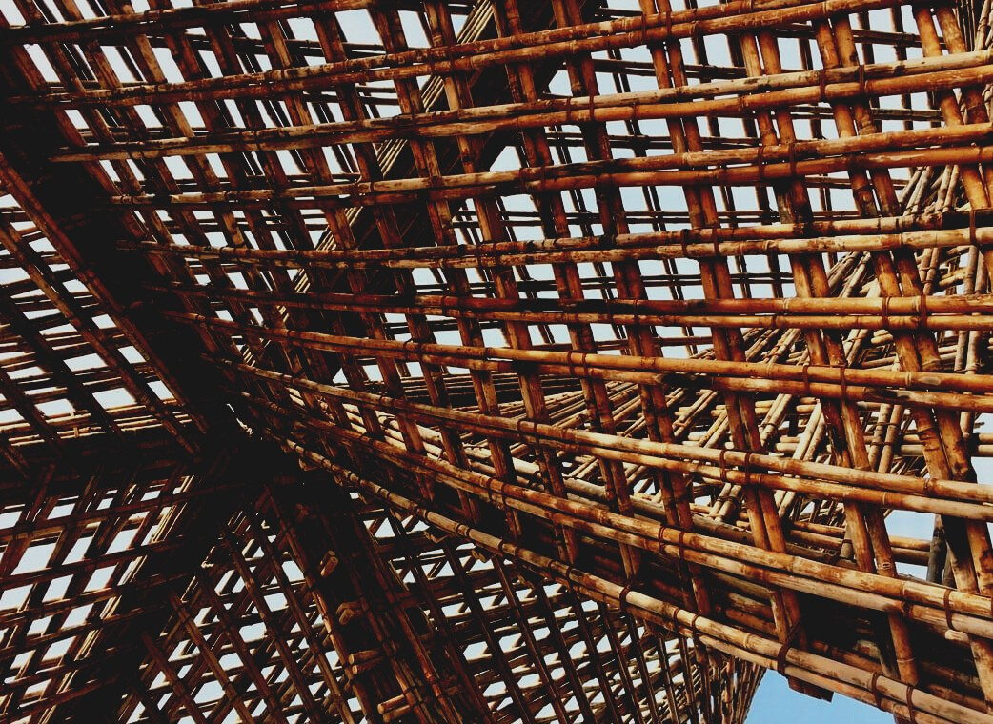

UPWOOD
Βελτίωση δεξιοτήτων των τεχνιτών οικοδομικών εργασιών στις μεθόδους ξύλινων κατασκευών για ενεργειακά κτήρια

UPWOOD
Up-skilling construction workers in wood construction methods for energy-efficient buildings

methods for energy-efficient buildings

UPWOOD
Up-skilling construction workers in wood construction methods for energy-efficient buildings

methods for energy-efficient buildings

UPWOOD
Up-skilling construction workers in wood construction methods for energy-efficient buildings

methods for energy-efficient buildings

UPWOOD
Up-skilling construction workers in wood construction methods for energy-efficient buildings

truction methods for energy-efficient buildings

UPWOOD
Up-skilling construction workers in wood construction methods for energy-efficient buildings

methods for energy-efficient buildings

UPWOOD
Up-skilling construction workers in wood construction methods for energy-efficient buildings

methods for energy-efficient buildings

UPWOOD
Up-skilling construction workers in wood construction methods for energy-efficient buildings

methods for energy-efficient buildings

UPWOOD
Up-skilling construction workers in wood construction methods for energy-efficient buildings

YΛΙΚΟ ΕΚΠΑΙΔΕΥΣΗΣ

4^{η} Μαθησιακή Ενότητα

Μαθήματα 1 & 2: Αξία της ενεργειακής απόδοσης του ξύλου ως δομικό υλικό και ξύλινες κατασκευές.

TRAINING & ASSESSMENT
MATERIAL

Learning Unit 4
- Lesson 1: Energy-efficiency value of wood as a building material and wooden constructions.

TRAINING & ASSESSMENT
MATERIAL

Learning Unit 4
- Lesson 1: Energy-efficiency value of wood as a building material and wooden constructions.

TRAINING & ASSESSMENT
MATERIAL

Learning Unit 4
- Lesson 1: Energy-efficiency value of wood as a building material and wooden constructions.

TRAINING & ASSESSMENT
MATERIAL

Learning Unit 4
- Lesson 1: Energy-efficiency value of wood as a building material and wooden constructions.

TRAINING & ASSESSMENT
MATERIAL

Learning Unit 4
- Lesson 1: Energy-efficiency value of wood as a building material and wooden constructions.

TRAINING & ASSESSMENT
MATERIAL

Learning Unit 4
- Lesson 1: Energy-efficiency value of wood as a building material and wooden constructions.

TRAINING & ASSESSMENT
MATERIAL

Learning Unit 4
- Lesson 1: Energy-efficiency value of wood as a building material and wooden constructions.

ΠΕΡΙΕΧΟΜΕΝΑ
1. ΠΕΡΙΕΧΟΜΕΝΑ 1
2. ΕΙΣΑΓΩΓΙΚΗ ΠΑΡΑΓΡΑΦΟΣ 2
3. ΤΑ ΞΥΛΙΝΑ ΚΤΗΡΙΑ ΚΑΙ Η ΣΥΜΠΕΡΙΦΟΡΑ ΤΟΥΣ ΣΧΕΤΙΚΑ ΜΕ ΤΗΝ ΕΝΕΡΓΕΙΑΚΗ ΑΠΟΔΟΣΗ. 3
3.1. ΑΡΧΕΣ ΘΕΡΜΙΚΗΣ ΔΙΑΠΕΡΑΤΟΤΗΤΑΣ. 3
3.2. ΘΕΡΜΙΚΗ ΜΟΝΩΣΗ 8
3.3. ΘΕΡΜΙΚΕΣ ΓΕΦΥΡΕΣ 17
3.4. ΠΙΣΤΟΠΟΙΗΤΙΚΑ ΕΝΕΡΓΕΙΑΚΗΣ ΑΠΟΔΟΣΗΣ 23
4. ΕΠΙΔΡΑΣΗ ΤΟΥ ΚΛΙΜΑΤΟΣ ΣΤΑ ΞΥΛΙΝΑ ΚΤΗΡΙΑ 26
4.1. ΕΠΙΔΡΑΣΗ ΤΟΥ ΚΛΙΜΑΤΟΣ ΣΤΑ ΞΥΛΙΝΑ ΚΤΗΡΙΑ 26
4.2. ΕΠΙΔΡΑΣΗ ΤΗΣ ΧΡΗΣΗΣ ΞΥΛΟΥ ΣΤΟ ΠΕΡΙΒΑΛΛΟΝ 29

ΕΙΣΑΓΩΓΗ
Ένα ζήτημα που αποτελεί αναγκαία προϋπόθεση κατά τη διάρκεια των κατασκευαστικών εργασιών είναι πάντοτε η μελέτη της ενεργειακής απόδοσης του κτηρίου, ειδικά στις μέρες μας, που η ανησυχία για το περιβάλλον αγγίζει κάθε παγκόσμιο τομέα. Γι’ αυτό τον λόγο, μια αποτελεσματική κατασκευαστική τυπολογία αποτελεί τη λύση για τη μείωση της κατανάλωσης ενέργειας που απαιτείται για την ικανοποίηση των υγροθερμικών συνθηκών.
Σε αυτή την ενότητα, θα αναλυθούν οι κύριες αρχές θερμικής διαπερατότητας, προκειμένου να εξαχθεί μια μεθοδολογία για την ανάλυση της συμπεριφοράς διάφορων υλικών έναντι διαφορετικών θερμικών συνθηκών και για την εφαρμογή αυτών των αρχών στη χρήση προϊόντων ξυλείας.
Ένας από τους στόχους αυτού του θέματος είναι να καταδειχθούν και να αποδειχθούν οι θετικές ιδιότητες του ξύλου από την άποψη της θερμικής μεταφοράς, σε σχέση με μερικά από τα πιο συνηθισμένα κατασκευαστικά υλικά, όπως το σκυρόδεμα ή τα κεραμικά τούβλα.
Αφού αναφερθούν οι αρχές της θερμικής διαπερατότητας, είναι σημαντικό να επισημανθούν και ορισμένους άλλους παράγοντες που διαδραματίζουν πολύ σημαντικό ρόλο στη βελτίωση της ενεργειακής απόδοσης του κτηρίου, όπως, η διάταξη των κατασκευαστικών στοιχείων, διάφορα μονωτικά συστήματα και η πρόληψη της εμφάνισης θερμικών γεφυρών. Ορισμένα από αυτά θα εξεταστούν και θα αναλυθούν, ώστε να ολοκληρωθεί η εκπαίδευση των επαγγελματιών τεχνιτών οικοδομικών εργασιών.
Τέλος, σχετικά με το παγκόσμιο θέμα της βιωσιμότητας, είναι σημαντικό να ληφθεί υπόψη η επίδραση της εκμετάλλευσης του ξύλου από την άποψη των ενεργειακών απαιτήσεων, προκειμένου να διασφαλιστεί ότι οι ξύλινες κατασκευές αναπτύσσονται με φιλικές προς το περιβάλλον διαδικασίες.

ΤΑ ΞΥΛΙΝΑ ΚΤΗΡΙΑ ΚΑΙ Η ΣΥΜΠΕΡΙΦΟΡΑ ΤΟΥΣ ΣΧΕΤΙΚΑ ΜΕ ΤΗΝ ΕΝΕΡΓΕΙΑΚΗ ΑΠΟΔΟΣΗ.

ΑΡΧΕΣ ΘΕΡΜΙΚΗΣ ΔΙΑΠΕΡΑΤΟΤΗΤΑΣ.
Προκειμένου να αποκτήσουμε επαρκή γνώση των αρχών θερμικής διαπερατότητας, είναι σημαντικό να κατανοήσουμε τη συμπεριφορά των υλικών σχετικά με τη μεταφορά θερμότητας. Αυτές οι τιμές θα είναι πραγματικά χρήσιμες για τον υπολογισμό της απώλειας θερμότητας σε όλα τα αδιαφανή τμήματα του κτηρίου και για τον σχεδιασμό των συστημάτων στο περίβλημα του κτηρίου, συμπεριλαμβανομένων των οροφών, των οριζόντιων χωρισμάτων, των κατακόρυφων χωρισμάτων, των τοίχων προσόψεως και κάθε ανοίγματος προσόψεως, προκειμένου να αποφευχθεί όσο το δυνατόν περισσότερο η απώλεια θερμότητας.
Θερμική ενέργεια
Μία χιλιοθερμίδα (1 kcal ή 1.000 θερμίδες) είναι η ποσότητα θερμότητας (ενέργειας) που απαιτείται για την αύξηση της θερμοκρασίας ενός κιλού νερού κατά έναν βαθμό Κελσίου (°C). Η τυπική μονάδα SI για την ενέργεια είναι το Τζάουλ (Joule, J). Ένα kcal είναι περίπου 4,18 kJ (διαφοροποιείται ελαφρώς ανάλογα με τη θερμοκρασία). Μια άλλη μονάδα είναι η Btu (βρετανική θερμική μονάδα). Ένα Btu αντιστοιχεί περίπου σε 1 kJ.
Πίνακας μετατροπής για μονάδες έργου, ενέργειας και θερμότητας
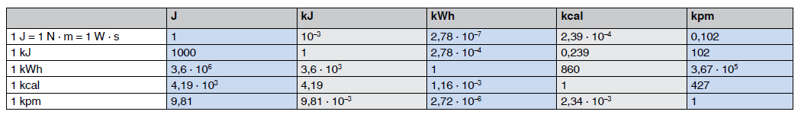
Πηγή:https://www.bossard.com/global-en/assembly-technology-expert/technical-information-and-tools/technical-resources/conversion-tables/conversion-table-for-units-of-work-energy-and-heat/

Θερμική αγωγιμότητα (k) ή (λ)
Με απλά λόγια, είναι η μέτρηση της ικανότητας ενός υλικού να μεταφέρει θερμότητα μέσω της μάζας του. Τα διάφορα μονωτικά υλικά, όπως και άλλα είδη υλικών, έχουν συγκεκριμένες τιμές θερμικής αγωγιμότητας που μπορούν να χρησιμοποιηθούν για τη μέτρηση της μονωτικής τους αποτελεσματικότητας. Η θερμική αγωγιμότητα μπορεί να οριστεί ως η ποσότητα θερμότητας/ενέργειας (εκφραζόμενη σε kcal, Btu ή J) που μπορεί να μεταφερθεί σε μια μονάδα χρόνου μέσω μιας μονάδας επιφάνειας υλικού πάχους μιας μονάδας, όταν υπάρχει διαφορά θερμοκρασίας μιας μονάδας. Η θερμική αγωγιμότητα μπορεί να εκφραστεί σε kcal m-1 °C-1, Btu ft-1 °F-1 και στο σύστημα SI σε watt (W) m-1 °C-1. Είναι, επίσης, γνωστή ως τιμή k ή τιμή λ. Η τιμή θερμικής αγωγιμότητας είναι συγκεκριμένη για κάθε υλικό και για κάθε συστατικό και είναι εύκολο να βρεθεί στις τεχνικές προδιαγραφές κάθε υλικού που παρέχεται σε κάθε εταιρεία διανομής. Είναι σημαντικό να αναφερθεί ότι όσο χαμηλότερη είναι η τιμή θερμικής αγωγιμότητας και όσο πιο παχύρρευστο είναι το υλικό, τόσο καλύτερη είναι η συμπεριφορά του, όσον αφορά στη μόνωση και την ενεργειακή απόδοση.
Συντελεστής θερμικής αγωγιμότητας «λ» (kcal m-2 h-1 °C-1)
Υποδεικνύεται από το σύμβολο λ (το γράμμα λάμδα) και ορίζεται ως η ποσότητα της θερμότητας (σε kcal) που ρέει σε μία ώρα μέσα από στρώμα υλικού επιφάνειας 1 m² και πάχους 1 m, όταν η πτώση της θερμοκρασίας υπό συνθήκες σταθερής ροής θερμότητας είναι 1 °C. Η θερμική αγωγιμότητα καθορίζεται από δοκιμές και αποτελεί τη βασική αξιολόγηση για οποιοδήποτε υλικό. Μπορεί, επίσης, να εκφραστεί σε Btu ft-2 h-1 °F-1 (βρετανική θερμική μονάδα ανά τετραγωνικό πόδι, ώρα και βαθμό Fahrenheit) ή σε μονάδες SI σε W m-2 Kelvin (K) -1.

Αντίσταση θερμοπερατότητας
Η αντίσταση θερμοπερατότητας είναι το αντίστροφο της τιμής k (1/k).
Θερμική αντίσταση (τιμή R)
Η θερμική αντίσταση (τιμή R) είναι η αντίστροφη τιμή του λ (1/λ) και χρησιμοποιείται για τον υπολογισμό της θερμικής αντίστασης οποιουδήποτε υλικού ή σύνθετου υλικού. Η τιμή R μπορεί να οριστεί με απλούς όρους ως η αντίσταση που προσφέρει ένα συγκεκριμένο υλικό στη ροή θερμότητας. Ένα καλό μονωτικό υλικό θα έχει υψηλή τιμή R. Κάθε υλικό έχει τη δική του θερμική αντίσταση, του οποίου η τιμή εξαρτάται από δύο παράγοντες: το πλάτος (e) και τη θερμική αγωγιμότητα (λ). Αυτή η σχέση εκφράζεται με τον τύπο (1).
$$R=\frac{e}{λ}$$ | (1)

Συντελεστής θερμοπερατότητας (U) (kcal m-2 h-1 °C-1)
Το σύμβολο U καθορίζει τον ολικό συντελεστή θερμοπερατότητας για οποιοδήποτε τμήμα υλικού ή σύνθετου υλικού. Εκφράζεται σε watt ανά τετραγωνικό μέτρο και βαθμό Κέλβιν (W/m²·K) και είναι αντιστρόφως ανάλογος της τιμής της Ολικής Θερμικής Αντίστασης (R_{T}) ενός δεδομένου διαλύματος τοιχώματος, όπως διατυπώνεται στον τύπο (2).
$$U=\frac{1}{R_{T}}$$ | (2)
Μπορεί, επίσης, να εκφραστεί και σε άλλα συστήματα μονάδων. Ο συντελεστής U περιλαμβάνει τις θερμικές αντιστάσεις και των δύο επιφανειών των τοίχων ή των δαπέδων, καθώς και τη θερμική αντίσταση μεμονωμένων στρωμάτων και χώρων αέρα που μπορεί να περιέχονται εντός του ίδιου τοίχου ή δαπέδου.
Διαπερατότητα στους υδρατμούς (pv)
Ορίζεται ως η ποσότητα των υδρατμών που διέρχεται από στρώμα υλικού επιφάνειας 1 m² και πάχους 1 m, όταν η διαφορά πίεσης υδρατμών μεταξύ των δύο όψεων του υλικού είναι ίση με 1 mm Hg). Μπορεί να εκφραστεί ως g cm mmHg-1 m-2 day-1 ή στο σύστημα SI ως g m MN-1 s-1 (γραμμάρια ανά μέτρο ανά megaNewton ανά δευτερόλεπτο).
Αντίσταση στους υδρατμούς (rv)
Είναι το αντίστροφο της διαπερατότητας στους υδρατμούς και ορίζεται ως rv = 1/pv.
Οι μέσες τιμές θερμικής αγωγιμότητας που καταγράφονται για τα πιο συνηθισμένα υλικά φαίνονται στον πίνακα 1.
Υλικό | Θερμική Αγωγιμότητα (λ)  -όσο χαμηλότερη τόσο καλύτερα-
- Ξύλο (Σκανδιναβικό πεύκο) | 0.15 – 0.30 W/(m·K)
- Οπλισμένο σκυρόδεμα | 2.30 - 2.50 W/(m·K)
- Ατσάλι | 50 W/(m·K)
- Κεραμικό τούβλο | 0.30 – 0.85 W/(m·K)
- Συνθετική θερμική μόνωση | 0.025 – 0.050 W/(m·K)
- Φυσική θερμική μόνωση | 0.035-0.040 W/(m·K)
Πίνακας 1. Θερμική αγωγιμότητα των πιο συνηθισμένων υλικών.

Όπως παρατηρείτε στον Πίνακα 1, το ξύλο είναι ένα από τα κατασκευαστικά υλικά με τις καλύτερες θερμικές ιδιότητες, καθώς η θερμική αγωγιμότητά του είναι πάνω από 7 φορές χαμηλότερη από την αγωγιμότητα του σκυροδέματος και περίπου 2 φορές χαμηλότερη από την αγωγιμότητα του κεραμικού τούβλου.
Ωστόσο, προφανώς, τα κατασκευαστικά στοιχεία δεν κατασκευάζονται συνήθως από ένα μόνο υλικό, αλλά αποτελούνται από μια σειρά στρωμάτων, όπως φαίνεται στην Εικόνα 1, όπου καθένα από αυτά εκπληρώνει συγκεκριμένους ρόλους. Συγκεκριμένα, τα μονωτικά υλικά τοποθετούνται, έτσι ώστε να βελτιωθεί σημαντικά η θερμική συμπεριφορά του κτηρίου.
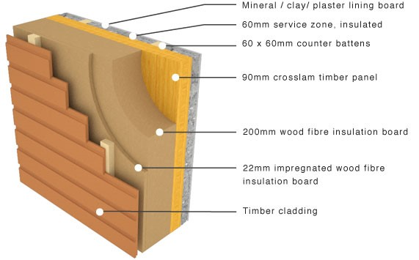
Εικ. 1. Τομή τοίχου όπου διαφαίνεται μια σειρά στρώσεων από διαφορετικά υλικά.
Για τον λόγο αυτό, για να μπορέσετε να λάβετε τη θερμοπερατότητα (U) ενός ολόκληρου τοίχου περιβλήματος ή ενός διαχωριστικού τοίχου (π.χ. τοίχος πρόσοψης), ο υπολογισμός απαιτεί τη θερμική αντίσταση (R) κάθε στρώματος (λαμβάνοντας υπόψη το πάχος του «e» και τη θερμική αγωγιμότητα «λ»), προκειμένου να ληφθεί η ολική θερμική αντίσταση, όπως εκφράζεται στον τύπο (3), και μετά η θερμοπερατότητα (U) ολόκληρου του τμήματος.
R_{T} = R_{se} + R₁ + R₂ + ··· + R_{n} + R_{se} | (3)
Όπως φαίνεται στον τύπο (3), η ολική θερμική αντίσταση ενός τμήματος λαμβάνεται από το άθροισμα της θερμικής αντίστασης κάθε στρώματος, συν τις τιμές «Rse» και «Rsi» που αναφέρονται στη θερμική αντίσταση εξωτερικού και εσωτερικού αέρα. Αυτές οι δύο τιμές εξαρτώνται από την τυπολογία κάθε κλεισίματος, όπως μπορεί να προσδιοριστεί στον πίνακα 2.
Θέση κλεισίματος & κατεύθυνση ροής |  | R_{se} | R_{si}
Κάθετο κλείσιμο με οριζόντια ροή | 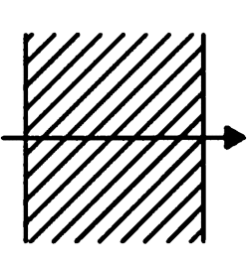 | 0,04 | 0,13
Οριζόντιο κλείσιμο με ανοδική ροή | 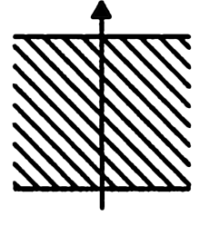 | 0,04 | 0,10
Οριζόντιο κλείσιμο με καθοδική ροή | 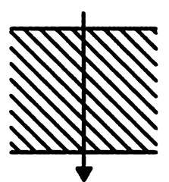 | 0,04 | 0,17
Πίνακας 2. Θερμική αντίσταση της επιφάνειας του κλεισίματος σε επαφή με τον εξωτερικό αέρα

ΘΕΡΜΙΚΗ ΜΟΝΩΣΗ
Όπως αναφέρθηκε προηγουμένως, ο έλεγχος της θερμικής διαπερατότητας των υλικών που επιλέγονται για το έργο είναι ζωτικής σημασίας, προκειμένου να διασφαλιστεί η ελάχιστη απώλεια θερμότητας μέσω των κλεισιμάτων των κτηρίων.
Η θερμική μόνωση ορίζεται ως η μείωση της μετάδοσης θερμότητας (μεταφορά θερμικής ενέργειας μεταξύ αντικειμένων διαφορετικής θερμοκρασίας) μεταξύ αντικειμένων που βρίσκονται σε θερμική επαφή.
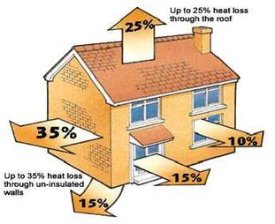
Για τον λόγο αυτό, εκτός από τη χρήση του καλύτερου κατασκευαστικού συστήματος, η επιλογή της κατάλληλης μόνωσης και η κατάλληλη διάταξή της αποτελούν κάποια από τα πιο σημαντικά θέματα για την επίτευξη χαμηλότερων απωλειών θερμότητας.
Βασικά ζητήματα:
• Η μείωση της ποσότητας ενέργειας που χρησιμοποιείται από τα ορυκτά καύσιμα είναι ο πιο σημαντικός παράγοντας για την προώθηση της βιωσιμότητας.
• Η μόνωση έχει μεγάλες δυνατότητες να επιτύχει μείωση των εκπομπών CO₂.
• Η εξοικονόμηση ενέργειας που επιτυγχάνεται μέσω της χρήσης μόνωσης υπερτερεί κατά πολύ σε σχέση με την ενέργεια που χρησιμοποιείται για την κατασκευή της. Μόνο όταν ένα κτήριο επιτύχει ένα πρότυπο «LowHeat», ο ενσωματωμένος άνθρακας της μόνωσης καθίσταται σημαντικός.
Υπάρχουν δεκάδες είδη υλικών με εξαιρετικές μονωτικές ιδιότητες, όπως φαίνεται στον ακόλουθο πίνακα, που περιλαμβάνουν υλικά που βρίσκονται εύκολα στην αγορά:
Μονωτικά υλικά
Ανόργανα υλικά | Οργανικά υλικά
Υαλοβάμβακας | Πετροχημική ουσία | Φυσική ουσία
Πετροβάμβακας | Διογκωμένη πολυστερίνη (EPS) | Κυτταρίνη
Πυριτικό ασβέστιο | Εξωθημένο Πολυστυρένιο (XPS) | Ινδική καρύδα
Αφρώδες γυαλί | Φαινόλη φορμαλδεΰδη (PF) | Λινάρι Μαλλί
Περλίτης | Πολυουρεθάνη (PUR) | Κάνναβη
Βερμικουλίτης | Πολυϊσοκυανουρικό (PIR) | Ανακυκλωμένο βαμβάκι
Διογκωμένη άργιλος | Ουρία-φορμαλδεΰδη (UF) | Μαλλί προβάτου
Μονωτικά τοιχώματα με κενό αέρος (VIP) (νέο υλικό) | Διογκωμένο πολυγαλακτικό οξύ (ΕPLA) (νέο υλικό) | Ξυλόμαλλο
Θερμομονωτικά φύλλα (νέο υλικό) |  | Διογκωμένος φελλός
Αεροπήκτωμα (νέο υλικό) |  | Greensulate (Πράσινη Μόνωση, Μύκητας) (νέο υλικό)
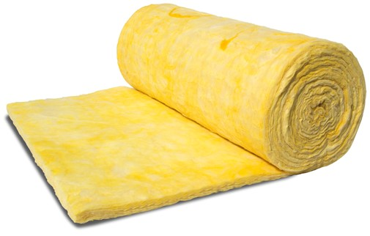
Ωστόσο, τα πιο συχνά χρησιμοποιούμενα υλικά είναι ο υαλοβάμβακας (ίνες γυαλιού) και το ορυκτό μαλλί:
- Ίνες Γυαλιού.
Αυτός είναι ο συνηθέστερος τύπος μονωτικού υλικού που χρησιμοποιείται σε οικιακές, εμπορικές ή βιομηχανικές εφαρμογές. Αναφέρεται, επίσης, ως μόνωση με υαλοβάμβακα και κατασκευάζεται από έως και 80% ανακυκλωμένο γυάλινο υλικό. Το γυαλί λιώνει σε έναν κλίβανο και στη συνέχεια αποστέλλεται μέσω μιας κλωστικής μηχανής για τη δημιουργία ινών. Οι ίνες γυαλιού, στη μόνωση από υαλοβάμβακα, δημιουργούν εκατομμύρια θυλάκια που παγιδεύουν αέρα. Η τιμή R της μόνωσης από υαλοβάμβακα κυμαίνεται από R1.5 για τοίχους, έως R6.0 για εφαρμογές οροφής. Η μόνωση με υαλοβάμβακα είναι σχετικά φθηνή σε σύγκριση με άλλα προϊόντα μόνωσης. Παρ’ όλα αυτά, παρά την εύκολη τοποθέτησή του, είναι ένα υλικό που είναι επικίνδυνο στον χειρισμό του, καθώς ορισμένα σωματίδια που πέφτουν μπορεί να είναι επιβλαβή για τα μάτια, τους πνεύμονες ή ακόμα και το δέρμα.
Χαρακτηριστικά και πλεονεκτήματα του υαλοβάμβακα:
- Υψηλή θερμική απόδοση - άνεση όλο τον χρόνο
- Άκαυστο
- Εξοικονομεί ενέργεια - χαμηλότεροι λογαριασμοί ρεύματος
- Μαλακό στον χειρισμό και στην εγκατάσταση
- Ελαφρύ, εύκαμπτο και ανθεκτικό:
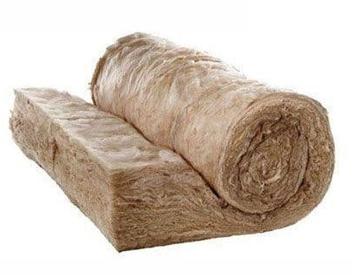
Μεταξύ των διαφορετικών τύπων υαλοβάμβακα, ένας από τους πιο προσιτούς τύπους είναι η μόνωση με Earthwool (ορυκτοβάμβακα) από την εταιρεία Knauf. Η μόνωση με Earthwool κατασκευάζεται χρησιμοποιώντας τεχνολογία ECOSE, η οποία είναι ένα βιώσιμο, ανανεώσιμο και βιολογικό συνδετικό υλικό που δεν περιέχει πρόσθετη φορμαλδεΰδη. Δεν χρησιμοποιούνται παραδοσιακά χημικά με βάση τη βενζίνη. Το Earthwool είναι ένα από τα πιο κοινά θερμομονωτικά υλικά που χρησιμοποιούνται για οικιακές, εμπορικές και βιομηχανικές εφαρμογές. Διατίθεται σε τύπους προϊόντων τοίχου, οροφής, δαπέδου και για λόγους ηχομόνωσης.
Χαρακτηριστικά και πλεονεκτήματα του ορυκτοβάμβακα:
- Προϊόν που δεν ερεθίζει ιδιαίτερα, το οποίο σημαίνει ότι σχεδόν δεν προκαλεί φαγούρα
- Φυσικό συνδετικό φιλικό προς το περιβάλλον
- Υψηλή θερμική απόδοση - άνεση όλο τον χρόνο
- Διαθέσιμα προϊόντα ηχομόνωσης
- Άκαυστο
- 50 χρόνια εγγύηση
- Συσκευασία συμπίεσης - περισσότερο προϊόν ανά συσκευασία
- Άοσμο

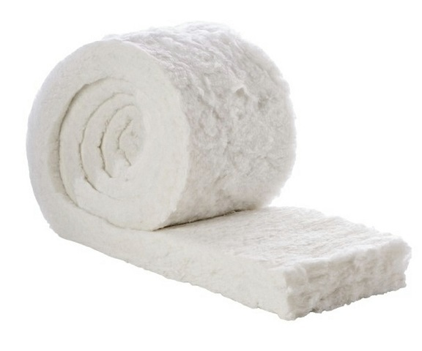
- Μόνωση με πολυεστέρα.
Ο πολυεστέρας κατασκευάζεται από τουλάχιστον 50% ανακυκλωμένα πλαστικά ΡΕΤ, όπως μπουκάλια, τα οποία διαφορετικά θα κατέληγαν σε κάποια χωματερή. Οι ίνες πολυεστέρα συνδέονται μεταξύ τους με θερμότητα και δεν χρησιμοποιούνται χημικά συνδετικά. Αυτό δίνει στον πολυεστέρα την άκαμπτη, αλλά ευέλικτη δομή του. Ο πολυεστέρας είναι ένα δημοφιλές θερμομονωτικό υλικό, καθώς δεν περιέχει εισπνεόμενα σωματίδια και είναι μια δημοφιλής επιλογή για τους πάσχοντες από άσθμα ή για τα άτομα που υποφέρουν από σοβαρή αλλεργία στη σκόνη. Το υλικό πολυεστέρα είναι απαλό στην αφή και δεν προκαλεί φαγούρα, καθιστώντας το ένα εξαιρετικό υλικό DIY (φτιάξ’το μόνος σου) για εργασίες ανακαίνισης ή μετατροπής, καθώς δεν απαιτείται προστατευτική ενδυμασία κατά τον χειρισμό. Σε σύγκριση με τον υαλοβάμβακα, το θερμομονωτικό υλικό του πολυεστέρα μπορεί να είναι πιο ακριβό, ωστόσο, μπορεί να χρησιμοποιηθεί όπως και ο υαλοβάμβακας σε εμπορικά και οικιστικά κτήρια. Το υλικό είναι εκ των προτέρων κομμένο για να ταιριάζει σε ορθοστάτες ξύλινων πλαισίων σε τοίχους και σε οροφές, αλλά και για υποδαπέδια και ενδοδαπέδια χρήση μεταξύ των κενών στις δοκού. Παραδείγματα προϊόντων μόνωσης από πολυεστέρα είναι τα ακόλουθα: Bradford Polymax, Autex Greenstuf Polyester και η σειρά Autex για ηχομόνωση (Quietspace, Etch, Workstation).
Χαρακτηριστικά και πλεονεκτήματα του πολυεστέρα:
- Κατασκευασμένο από ανακυκλωμένα υλικά
- Το ίδιο το προϊόν μπορεί να ανακυκλωθεί
- Μη αλλεργιογόνα σωματίδια, ευκολότερη αναπνοή
- Μη τοξικό και μη ερεθιστικό, ασφαλές στην αφή
- Μη εύφλεκτο
- 50 χρόνια εγγύηση αντοχής

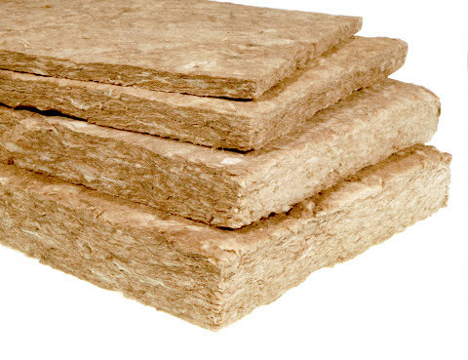
- Ορυκτό μαλλί.
Το ορυκτό μαλλί κατασκευάζεται από πέτρωμα, όπως είναι ο βασάλτης. Σε πρώτο στάδιο κατασκευάζεται με τήξη του βράχου και στη συνέχεια με την περιστροφή του σε υψηλές θερμοκρασίες για τη δημιουργία ινών, οι οποίες συνθέτουν μονωτικές πλάκες ή ρολά. Δεν χρησιμοποιείται συνδετική ρητίνη κατά τη διάρκεια αυτής της διαδικασίας. Η μόνωση με ορυκτό μαλλί έχει εξαιρετική αντοχή στη φωτιά, καθώς είναι άκαυστο, δεν μεταφέρει θερμότητα και μπορεί να αντέξει σε θερμοκρασίες άνω των 1000 °C. Η ικανότητα του ορυκτού μαλλιού να μονώνει έργα επιτυγχάνεται παγιδεύοντας τον αέρα μεταξύ των ινών, γεγονός που περιορίζει τη μεταφορά θερμότητας. Γενικά, το ορυκτό μαλλί είναι τρεις φορές ακριβότερο από τη μόνωση με υαλοβάμβακα. Το ορυκτό μαλλί προσφέρει υψηλές τιμές R, ηχομόνωση και αντοχή στη φωτιά. Επίσης, μπορεί να χρησιμοποιηθεί τόσο σε οικιακές, όσο και σε εμπορικές εγκαταστάσεις, αν και χρησιμοποιείται πιο συχνά σε τοιχοποιίες μεταξύ παρακείμενων ακινήτων. Η διάταξή του και οι ιδιότητές του μοιάζουν πολύ με αυτές του υαλοβάμβακα, αλλά δεν είναι τόσο επικίνδυνο στον χειρισμό.
Χαρακτηριστικά και πλεονεκτήματα του ορυκτού μαλλιού:
- Εξαιρετικά ανθεκτικό
- Η απόδοση δεν επηρεάζεται αρνητικά από την επαφή με το νερό
- Ανθεκτικό στη φωτιά
- Άκαυστο
- Υψηλή ηχομόνωση
- Υψηλή θερμική απόδοση
- 10 χρόνια εγγύηση

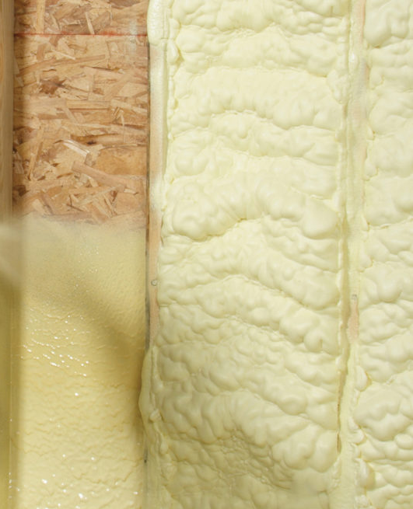
- Μόνωση με ψεκαζόμενο αφρό
Ο ψεκαζόμενος αφρός είναι συνήθως πιο ακριβός από τα περισσότερα μονωτικά υλικά. Απαιτείται μηχανή ψεκασμού για την τοποθέτησή του και συνήθως απαιτείται και εκπαιδευμένος επαγγελματίας που γνωρίζουν πως να το χρησιμοποιήσουν. Αυτό σημαίνει ότι το συνολικό κόστος μπορεί να είναι υψηλότερο. Ο αφρός ψεκασμού είναι καλύτερος στη στεγανοποίηση διαρροών αέρα, αποτρέποντας τις διαρροές νερού και ελαχιστοποιώντας την ανάπτυξη μούχλας. Αυτό σημαίνει ότι η μόνωση είναι λιγότερο πιθανό να καταστραφεί, επομένως δεν απαιτούνται έλεγχοι τόσο συχνά. Ο ψεκαζόμενος αφρός έχει διάρκεια ζωής περίπου 50 χρόνια, εάν διατηρείται στεγνός. Όπως και με τις άκαμπτες μονωτικές πλάκες, υπάρχουν δύο κύριες κατηγορίες αφρών ψεκασμού που ονομάζονται αφρώδες υλικό με ανοιχτές κυψέλες και αφρώδες υλικό με κλειστές κυψέλες. Το αφρώδες υλικό με ανοιχτές κυψέλες είναι πυκνότερο και σπογγώδες, λόγω του αέρα που εισέρχεται μέσα στις κυψέλες, με αποτέλεσμα να του προσδίδει καλύτερα ηχομονωτικά αποτελέσματα. Επίσης, είναι λιγότερο ακριβό από τη μόνωση με κλειστές κυψέλες. Ωστόσο, το υλικό με κλειστές κυψέλες είναι πιο άκαμπτο και συμπαγές στη δομή, καθιστώντας το καλύτερο στη διατήρηση του αέρα και του νερού, άρα και στην προστασία από διαρροή στο σπίτι σας. Ο ψεκαζόμενος αφρός είναι ένα αποτελεσματικό θερμομονωτικό υλικό για κατοικίες και είναι κατάλληλο για επισκευές.

Χαρακτηριστικά και πλεονεκτήματα του ψεκαζόμενου αφρού:
- Μείωση στον λογαριασμό ρεύματος
- Αεροστεγές φράγμα, μειώνοντας τα ρεύματα αέρα στο σπίτι σας
- Αποτρέπει την ανάπτυξη μούχλας
- Μεγάλη διάρκεια ζωής, έως και 50 χρόνια περίπου
- Προϊόν φιλικό προς το περιβάλλον.
Παρ’ όλα αυτά, εκτός από το ότι παρέχουν κατάλληλη θερμική μόνωση, οι βιομηχανικές διαδικασίες που χρησιμοποιούνται στην κατασκευή κάθε υλικού είναι, επίσης, ενδεικτικές, προκειμένου να εκτιμηθεί η αποτελεσματικότητά τους. Μερικά από τα πιο φιλικά προς το περιβάλλον υλικά με τόσο καλές μονωτικές ιδιότητες, όπως αναφέρθηκε προηγουμένως, είναι η κυτταρίνη, το φυσικό μαλλί προβάτου, οι ίνες ξύλου ή ακόμη και ο φυσικός φελλός.
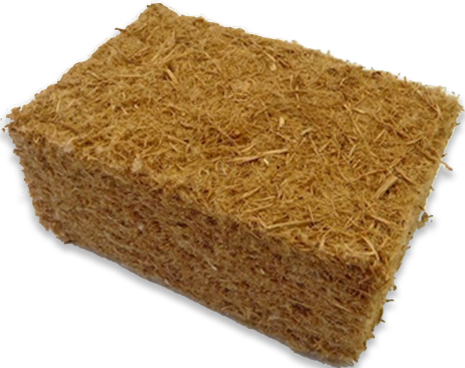
- Μόνωση από ίνες ξύλου
Η πρώτη ύλη για μονωτικά υλικά από ίνες ξύλου προέρχεται από τη βιώσιμη δασοκομία, σε συμμόρφωση με τις αυστηρές απαιτήσεις του FSC, Συμβουλίου Διαχείρισης Δασών (Forest Stewardship Council). Ο στόχος του FSC® είναι η προώθηση φιλικής προς το περιβάλλον, κοινωνικά υπεύθυνης και οικονομικά βιώσιμης διαχείρισης των δασών. Κατά συνέπεια, όσοι χρησιμοποιούν μονωτικά υλικά από ίνες ξύλου συμβάλλουν σημαντικά στην προστασία του κλίματος. Ένα μέσο δέντρο αποθηκεύει περίπου 1 τόνο CO₂ κατά τη διάρκεια της ανάπτυξής του και παράλληλα παράγει 0,7 τόνους οξυγόνου. Το CO₂ που αποθηκεύεται στα δέντρα με τη μορφή άνθρακα παραμένει στο τελικό προϊόν - ενώ τα δέντρα που ξαναφυτεύονται συνεχίζουν να απορροφούν το CO₂ του αερίου του θερμοκηπίου από την ατμόσφαιρα.
Τα μονωτικά υλικά από ίνες ξύλου χαρακτηρίζονται από καλή αντοχή στη συμπίεση, καθώς και από διαστασιακή σταθερότητα. Τα κομμένα μεγέθη διατηρούν τη φόρμα τους και είναι ασφαλή για εγκατάσταση, ακόμη και όταν πρόκειται να τοποθετηθούν πάνω από το κεφάλι μας. Χάρη στην εύκαμπτη δομή του μονωτικού υλικού, ακόμα και η πιο μικρή ανομοιομορφία μπορεί να επεξεργαστεί εύκολα.
Χαρακτηριστικά και πλεονεκτήματα της μόνωσης από ίνες ξύλου:
- Οργανικό υλικό
- Καλές θερμομονωτικές ιδιότητες
- Καλές ηχομονωτικές ιδιότητες
- Παρουσιάζει καλές υγροσκοπικές ιδιότητες, ρυθμίζοντας τα επίπεδα υγρασίας στην κατοικία
- Διαφορετικές μορφές για διαφορετικές κατασκευαστικές λύσεις.

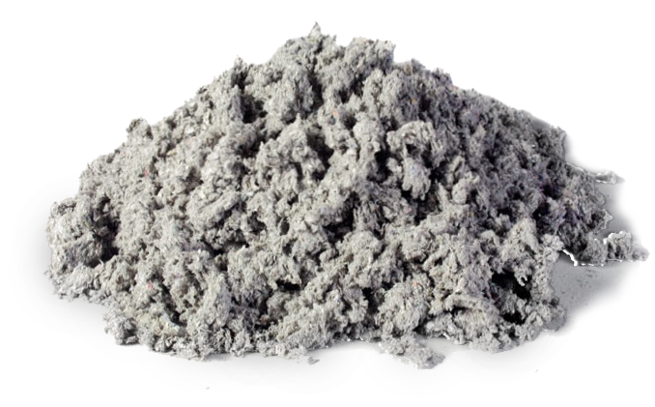
- Ίνες κυτταρίνης / χαρτιού.
Αυτό το μονωτικό υλικό προέρχεται από ανακυκλωμένο χαρτί, το οποίο λαμβάνεται από την καθημερινή υπερβολική παραγωγή. Μετά από επεξεργασία, το χαρτί αναμιγνύεται με άλατα βορίου, τα οποία παρέχουν εξαιρετικές ιδιότητες κατά της φωτιάς, των εντόμων και του μύκητα. Ένα άλλο οικολογικό χαρακτηριστικό αυτού του υλικού είναι ότι αυτή η βιομηχανική διαδικασία δεν απαιτεί πολλή ενέργεια, καθώς είναι αρκετά απλή.
Ακόμα κι αν κάποιοι πιστεύουν ότι αυτό το υλικό δεν είναι ασφαλές έναντι της φωτιάς, η αλήθεια είναι ότι χάρη στις θεραπείες που λαμβάνει η κυτταρίνη, μπορεί να αντέξει σε θερμοκρασίες έως 1500 ºC, γεγονός που παρέχει υψηλή ασφάλεια έναντι της φωτιάς.
Ένα άλλο χαρακτηριστικό αυτού του υλικού είναι οι υγροσκοπικές του ιδιότητες, πράγμα που σημαίνει ότι αυτό το υλικό έχει εξαιρετικές ιδιότητες στη διαχείριση της υγρασίας των εσωτερικών χώρων.
Οι πιο κατάλληλες περιοχές εφαρμογής αυτού του υλικού είναι οι ακόλουθες:
- Μόνωση με εμφύσηση για εφαρμογές σε ξύλινο πλαίσιο σε στέγες, τοίχους και οροφές
- Μόνωση με εμφύσηση σε δάπεδα σοφίτας
- Προκατασκευασμένες κασέτες τοίχου και οροφής
- Ιδανική μόνωση για ανακαίνιση οροφών και δαπέδων.
Χαρακτηριστικά και πλεονεκτήματα της μόνωσης με κυτταρίνη:
- Οικολογική μόνωση από ανακυκλωμένο χαρτί, επίσης διαθέσιμη χωρίς βόριο
- Χωρίς ενώσεις, δεν κόβεται, μονώνει κασέτες όλων των διαστάσεων
- Υψηλής ποιότητας κυτταρίνη, χάρη στις σύγχρονες εγκαταστάσεις παραγωγής
- Άριστη μόνωση τον χειμώνα
- Εξαιρετική προστασία από τη θερμότητα το καλοκαίρι
- Διάχυση υδρατμών για ένα υγιές εσωτερικό κλίμα
- Μακροχρόνια ανθεκτικότητα με ελάχιστο υλικό
- Κατάλληλο για χρήση με μηχανήματα όλων των μεγεθών
- Το εκπαιδευμένο προσωπικό εξασφαλίζει εγκατάσταση υψηλής ποιότητας.

ΘΕΡΜΙΚΕΣ ΓΕΦΥΡΕΣ
Οι θερμικές γέφυρες είναι τα ευαίσθητα μέρη ενός κτηρίου στα οποία υπάρχει διαφοροποίηση στην ομοιομορφία της κατασκευής. Αυτή η παραλλαγή μπορεί να προκληθεί από το διαφορετικό πάχος του περιβλήματος ή από τα χαρακτηριστικά των υλικών που χρησιμοποιούνται, από τη διείσδυση των κατασκευαστικών στοιχείων, που έχουν ποικίλες αγώγιμες ιδιότητες, ή από τη διαφορά μεταξύ εξωτερικού και εσωτερικού χώρου (όπως τοίχοι, δάπεδα ή στέγες).
Στα σημεία αυτά είναι ευκολότερος ο σχηματισμός μούχλας χάρη στις επιφανειακές συμπυκνώσεις που δημιουργούνται, λόγω της πτώσης της θερμοκρασίας των εσωτερικών επιφανειών, κατά προτίμηση τον χειμώνα.
Υπάρχουν διάφορα σημεία όπου οι θερμικές γέφυρες είναι πιο πιθανό να εμφανιστούν.
Ενσωματωμένα στο περίβλημα:
- Πυλώνες ενσωματωμένοι στο περίβλημα της πρόσοψης,
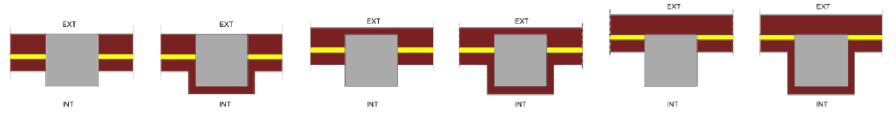
- Περίμετρος οπών και φωταγωγών,
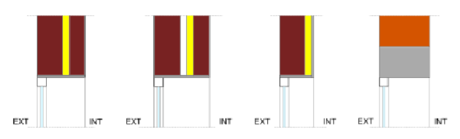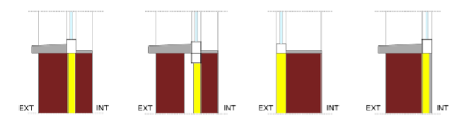
- Κουτιά ρολών,
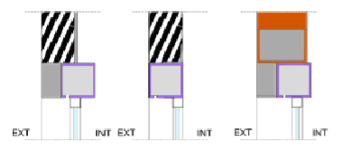
- Άλλες ενσωματωμένες θερμικές γέφυρες.

Μεταξύ συναντήσεων στο περίβλημα:
- Εμπρόσθια πλάκα σε προσόψεις,
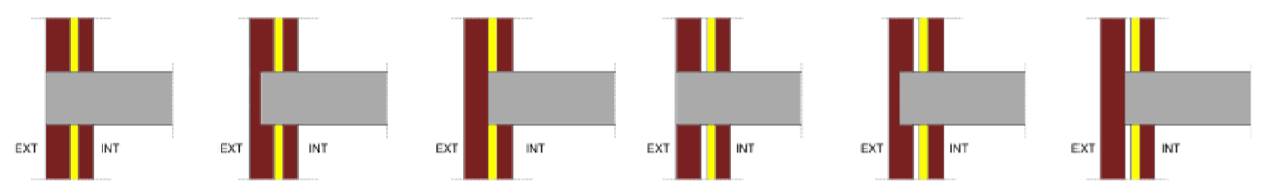
- Συνδέσεις μεταξύ προσόψεως και οροφών,
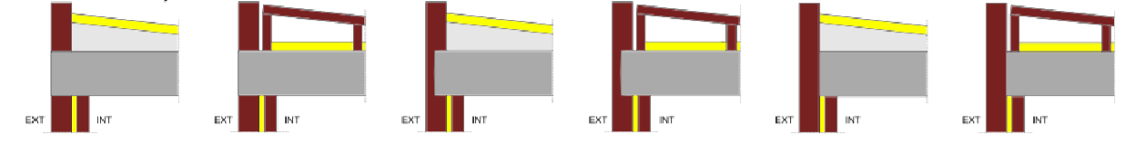
- Στέγες με στηθαίο,
- Στέγες χωρίς στηθαίο,
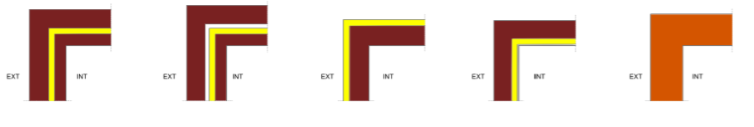
- Ενώσεις μεταξύ προσόψεως και περιβλημάτων σε επαφή με το έδαφος,
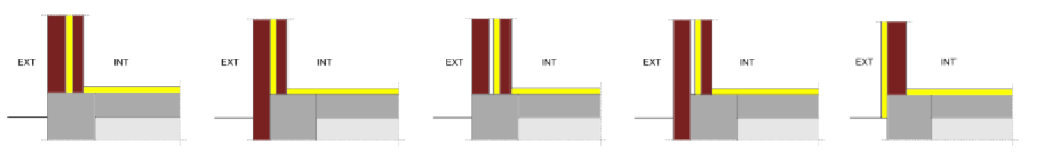
- Συνδέσεις της πρόσοψης με πλάκα,
- Σύνδεση της πρόσοψης με υπόγειους τοίχους.
Γωνίες ή συναντήσεις μεταξύ προσόψεων που μπορεί να είναι εσωτερικές ή εμφανείς, λαμβάνοντας υπόψη το εξωτερικό περιβάλλον.
Συναντήσεις πλακών με προσόψεις.
Συναντήσεις εσωτερικού διαχωριστικού με εξωτερικά περιβλήματα.

Μετάδοση θερμότητας και συμπύκνωσης σε θερμικές γέφυρες
Οι επιδράσεις της ροής της θερμότητας που παράγεται από τις θερμικές γέφυρες στο περίβλημα του κτηρίου αντιπροσωπεύουν την έναρξη της δισδιάστατης ή τρισδιάστατης ροής θερμότητας αντί της ομοιόμορφης συμπεριφοράς ως μονοδιάστατης ροής.
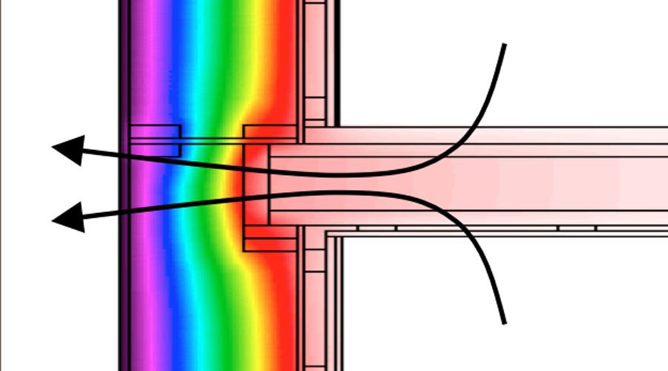
Ο ακριβής υπολογισμός της παγκόσμιας θερμικής συμπεριφοράς του θερμικού περιβλήματος μπορεί να γίνει με τη χρήση αριθμητικών μεθόδων που επιτρέπουν τη λήψη πιο αξιόπιστων αποτελεσμάτων, αλλά απαιτούν μεγαλύτερη προσπάθεια σχετικά με τη μοντελοποίηση. Αντιθέτως, οι απλουστευμένες διατυπώσεις είναι λιγότερο απαιτητικές και βασίζονται σε διαφορετικά θεμέλια.

Υπολογισμός θερμικών γεφυρών
Υπάρχουν διαφορετικές μέθοδοι για τον υπολογισμό των θερμικών γεφυρών, η επιλογή της μεθόδου εξαρτάται από τις διαθέσιμες πληροφορίες, το επίπεδο μοντελοποίησης που επιθυμείτε και την τελική χρήση του υπολογισμού.

ΛΕΠΤΟΜΕΡΕΙΣ ΜΕΘΟΔΟΙ
Αυτή η μέθοδος μπορεί να είναι τρισδιάστατη ή δισδιάστατη.
Στην πρώτη μέθοδο αξιολογούμε την παγκόσμια επίδραση των θερμικών γεφυρών μέσω τρισδιάστατων μοντέλων αριθμητικού λογισμού. Αυτή η προσέγγιση απαιτεί αυξημένο κόστος για τη μοντελοποίηση και παρέχει λίγες πληροφορίες πριν από την προσομοίωση.
Το δισδιάστατο μοντέλο αναλύει το αποτέλεσμα της θερμικής γέφυρας χρησιμοποιώντας τον τύπο υπολογισμού της θερμικής διαπερατότητας και την εφαρμογή της αρχής της υπέρθεσης ροών.
ΑΠΛΟΥΣΤΕΥΜΕΝΕΣ ΜΕΘΟΔΟΙ
Είναι δυνατόν να εφαρμοστούν πρόσθετοι απλουστευμένοι μαθηματικοί τύποι για να βοηθήσουν στον υπολογισμό των δισδιάστατων συστατικών κατά τη θερμική διαπερατότητα. Οι πιο συνηθισμένοι υπολογίζουν το ψj και το μήκος με διορθωτικό συντελεστή το U.
Ο κύριος τύπος που χρησιμοποιείται για τον υπολογισμό αυτής της μετάδοσης είναι ο ακόλουθος:
Φ_{T} = (∑U_{i}A_{i} +∑ψ_{j}L_{j})(θ_{i} – θ_{e}) =U_{m}A_{T} (θ_{i} – θ_{e})
Όπου:
Φ_{T:} Ροή θερμότητας για αγωγιμότητα [W],
U_{i}: Θερμική διαπερατότητα του στοιχείου και του περιβλήματος [W/m²K], της περιοχής A_{i} [m²],
ψ_{j}: Θερμική διαπερατότητα των j ενώσεων του κτηρίου [W/m²K] και ως L_{j} ορίζεται το μήκος αυτών των ενώσεων [m],
X_{k}: Θερμική διαπερατότητα της συγκεκριμένης θερμικής γέφυρας k [W/K],
U_{m}: Μέση τιμή θερμικής διαπερατότητας του περιβλήματος [W/m²K], συμπεριλαμβανομένου του φαινομένου των θερμικών γεφυρών,
A_{T}: Συνολική επιφάνεια μετάδοσης [m²].

Επιφανειακή αντίσταση
Ο υπολογισμός της θερμικής διαπερατότητας (U) των κατασκευαστικών στοιχείων συνεπάγεται την εξέταση των θερμικών ιδιοτήτων των επιμέρους υλικών, του συντελεστή επένδυσης ή της επιφανειακής αντίστασης που διαμορφώνουν την αγωγή θερμότητας και την ακτινοβολία που παράγεται στην εξωτερική και την εσωτερική επιφάνεια των στοιχείων. Η τιμή της επιφανειακής αντίστασης επηρεάζεται από τον στόχο του υπολογισμού, που κυμαίνεται ανάλογα με τη θερμική ροή, λαμβάνοντας υπόψη τη θέση και τη διάταξη του στοιχείου.
Με αυτόν τον τρόπο, χρησιμοποιούνται διαφορετικές τιμές για την αξιολόγηση του αιτήματος, τον υπολογισμό του κινδύνου συμπύκνωσης ή τη χρήση ενός συγκεκριμένου στοιχείου, όπως το γυαλί.

Εξωτερική συμπύκνωση
Ένα άλλο αποτέλεσμα των θερμικών γεφυρών είναι η αύξηση του σχηματισμού επιφανειακής συμπύκνωσης στην εξωτερική όψη των υπαρχόντων ψυχρών σημείων του κατασκευαστικού στοιχείου που βρίσκονται στην περιοχή που επηρεάζεται από τη θερμική γέφυρα, το αποτέλεσμα είναι μια σημαντική ροή σε αυτό το τμήμα.
Για να μπορέσουμε να αναλύσουμε τις συμπυκνώσεις στα ψυχρά σημεία, χρειάζονται υγρομετρικά διαγράμματα. Αυτοί οι τύποι διαγραμμάτων συνδέουν τη ξηρή θερμοκρασία, τη σχετική υγρασία και την απόλυτη υγρασία.
Η απόλυτη υγρασία είναι ένα μέγεθος που δείχνει την ποσότητα υδρατμών που περιέχεται στον αέρα, μετριέται σε γραμμάρια ανά χιλιόγραμμο αέρα.
Η ποσότητα νερού που μπορεί να περιέχεται στον αέρα σε μορφή ατμού έχει ένα όριο που εξαρτάται από τη θερμοκρασία και η τιμή του αυξάνεται όταν η θερμοκρασία είναι υψηλότερη.
Η αναλογία μεταξύ της ποσότητας νερού σε μορφή ατμού που περιέχεται στον αέρα και της κορεσμένης ποσότητας, εκφρασμένη σε ποσοστό, είναι γνωστή ως σχετική υγρασία (HR).
Όταν έχουμε σχετική υγρασία 100%, ο αέρας έχει φτάσει στην οριακή τιμή υγρασίας κορεσμού.
Όταν δίνεται απόλυτη υγρασία, επιτυγχάνεται 100% σχετική υγρασία σε θερμοκρασία δρόσου, όταν η θερμοκρασία του αέρα είναι κάτω από τη θερμοκρασία δρόσου υπάρχει μια περίσσεια υγρασίας που παράγει συμπύκνωση σε υγρή μορφή.
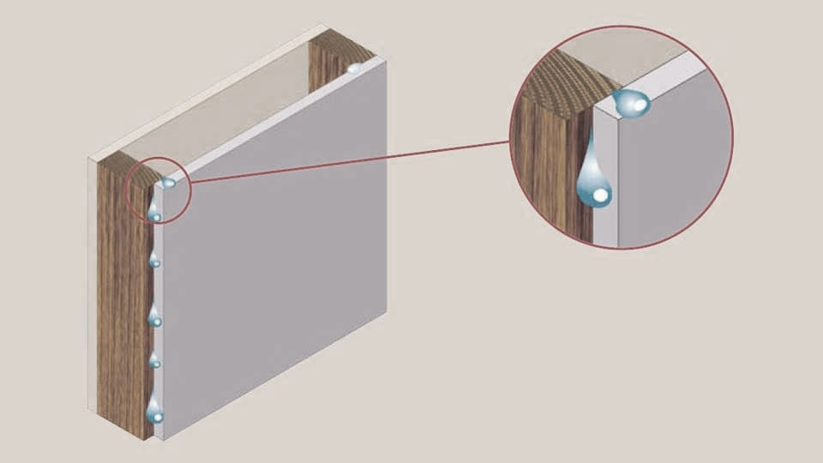
Οι κρύες επιφάνειες σε θερμικές γέφυρες ευνοούν την εμφάνιση αυτού του τύπου συμπυκνώσεων.

Περιορισμός του κινδύνου σχηματισμού μούχλας
Οι επιφανειακές συμπυκνώσεις αποτελούν κίνδυνο για την υγεία αυξάνοντας τις πιθανότητες σχηματισμού μούχλας, ειδικά όταν η σχετική υγρασία είναι πάνω από 80% σε μια επιφάνεια για μέρες.
Αυτή η κατάσταση μπορεί να απλοποιηθεί εάν η θερμοκρασία της εσωτερικής επιφάνειας είναι πάνω από την αποδεκτή θερμοκρασία της εξωτερικής, αυτό συνεπάγεται σχετική υγρασία πάνω από 80% στην εσωτερική επιφάνεια του περιβλήματος.
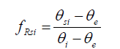
Η χρήση της μεθόδου των συντελεστών θερμοκρασίας επιτρέπει τη σύγκριση δύο συντελεστών χωρίς διαστάσεις: συντελεστής θερμοκρασίας της εσωτερικής επιφάνειας (fRsi) και Util συντελεστής θερμοκρασίας της εσωτερικής επιφάνειας (fRsi, min). Το πρώτο πρέπει να είναι μεγαλύτερο από το δεύτερο, για κάθε μήνα του έτους.
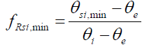
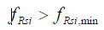
Ελάχιστη θερμοκρασία της εσωτερικής επιφάνειας του περιβλήματος (C)
Εσωτερική θερμοκρασία (C)
Εξωτερική θερμοκρασία (C)
Αποδεκτή θερμοκρασία επιφάνειας (C)

ΠΙΣΤΟΠΟΙΗΤΙΚΑ ΕΝΕΡΓΕΙΑΚΗΣ ΑΠΟΔΟΣΗΣ
Σύμφωνα με την Ευρωπαϊκή Νομοθεσία, Πιστοποιητικό Ενεργειακής Απόδοσης είναι αυτό που αναγνωρίζεται σε ένα από τα κράτη μέλη της Ευρωπαϊκής Ένωσης ή σε αρμόδιο νομικό πρόσωπο, το οποίο υποδεικνύει την ενεργειακή απόδοση ενός κτηρίου.
Για να προσδιοριστούν τα αποτελέσματα της ενεργειακής απόδοσης του υπό εξέταση κτηρίου, πρέπει πρώτα να καθοριστεί η μεθοδολογία του υπολογισμού.
Θα πρέπει να ληφθούν υπόψη διάφορες πτυχές όσον αφορά στην κατανάλωση ενέργειας του κτηρίου, θα πρέπει να θεσπιστούν τεχνικοί και διοικητικοί όροι για την έκδοση του πιστοποιητικού και θα πρέπει να καθοριστεί ένα κοινό πλαίσιο σε όλη την εθνική επικράτεια με τη μορφή επισήμανσης.
Η χρήση μιας επισήμανσης επιτρέπει στον χρήστη του κτηρίου να γνωρίζει όλα τα χαρακτηριστικά σχετικά με τον ενεργειακό τομέα και τις αποδόσεις του κτηρίου, δίνοντάς του την ευκαιρία να το αξιολογήσει και να το συγκρίνει με άλλα κτήρια.
Το να γνωρίζουμε την ενεργειακή απόδοση ενός κτηρίου σημαίνει να έχουμε την τιμή της κατανάλωσης ενέργειας που απαιτείται από το κτήριο, προκειμένου να ικανοποιήσει την ενεργειακή ζήτηση σε κανονικές συνθήκες πληρότητας και χρήσης.
Αυτή η διαδικασία εφαρμόζεται σε νέα κτήρια και αποκαταστάσεις παλαιών κτηρίων, εξαιρουμένων εκείνων που παραμένουν ανοιχτά ή που προστατεύονται κατά κάποιο τρόπο. Εξαιρούνται, επίσης, τα βιομηχανικά και τα αγροτικά κτήρια.
Για να αποκτήσετε το Πιστοποιητικό Ενεργειακής Απόδοσης ενός κτηρίου υπάρχουν δύο πιθανές επιλογές: η γενική ή η απλοποιημένη επιλογή.
Η γενική βασίζεται στην αξιολόγηση της ενεργειακής ζήτησης των κτηρίων μέσω της σύγκρισης αυτού με ένα άλλο κτήριο αναφοράς. Η απλοποιημένη επιλογή ελέγχει άμεσα την ενεργειακή ζήτηση των κτηρίων μέσω των περιορισμών των χαρακτηριστικών παραμέτρων του περιβλήματος και των εσωτερικών διαχωρισμάτων που συνθέτουν το θερμικό περίβλημά του.
Για τη λήψη όλων των υπολογισμών χρησιμοποιείται ένα πρόγραμμα πληροφορικής. Αυτά που μπορούν να χρησιμοποιηθούν θα πρέπει να πιστοποιούνται από επίσημα κανάλια και να αναγνωρίζονται σε ολόκληρη την εθνική επικράτεια.
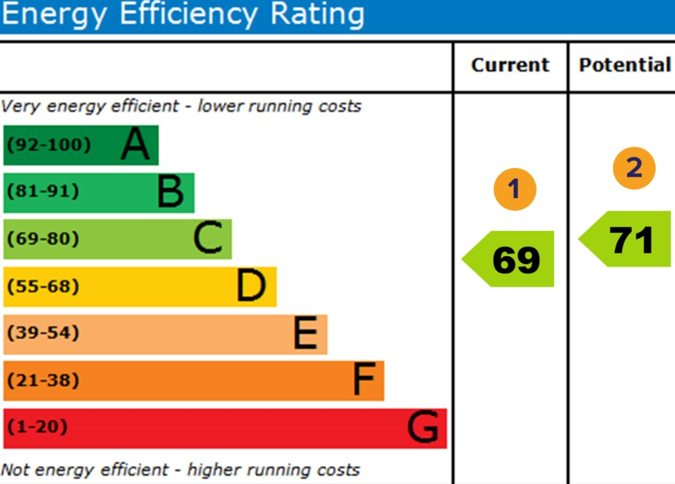
Το πιστοποιητικό θα έχει μέγιστη διάρκεια τα 10 έτη και ο ιδιοκτήτης του κτηρίου είναι υπεύθυνος για την ανανέωσή του.
Εικ. 2. Απαιτήσεις πιστοποιητικού ενεργειακής απόδοσης.
Πηγή 2. Green network energy

Συνήθως οι επισημάνσεις είναι τυποποιημένες, η ταξινόμηση της ενεργειακής απόδοσης που αποδίδεται στο κτήριο θα αντιστοιχεί στον αντίστοιχο δείκτη ταξινόμησης της ληφθείσας ενεργειακής απόδοσης, η κλίμακα αποτελείται από επτά γράμματα από το Α (πιο αποδοτικό) έως το G (λιγότερο αποδοτικό).

ΠΙΣΤΟΠΟΙΗΤΙΚΟ PASSIVHAUS
Το πιστοποιητικό PASSIVHAUS είναι ένα άλλο είδος επίσημου πιστοποιητικού που εστιάζει στη βιωσιμότητα του κτηρίου.
Ένα κτήριο με αυτόν τον τύπο πιστοποιητικού φτάνει σε επίπεδο μείωσης της αναγκαιότητας για θέρμανση και ψύξη κατά 75%, που σημαίνει χαμηλό επίπεδο ενεργειακού κόστους για τον ιδιοκτήτη. Για να φτάσει σε αυτά τα χαρακτηριστικά, το κτήριο πρέπει να έχει ένα καλό σχήμα, ικανό να μειώσει την επιφάνεια επαφής με το εξωτερικό και τις ανάγκες για κλιματισμό, αλλά και κατάλληλο προσανατολισμό στην τοποθέτηση παραθύρων, για να επωφελείται από τον ήλιο και να αερίζεται σωστά.
Οι απαιτήσεις γι’ αυτό το είδος πιστοποίησης περιλαμβάνουν ένα ενδεδειγμένο επίπεδο απαιτήσεων θέρμανσης και ψύξης, πρωτογενούς ενέργειας (ζεστό νερό, ηλεκτρισμός, κ.ά.) και στεγανότητας.

ΕΠΙΔΡΑΣΗ ΤΟΥ ΚΛΙΜΑΤΟΣ ΣΤΑ ΞΥΛΙΝΑ ΚΤΗΡΙΑ

ΕΠΙΔΡΑΣΗ ΤΟΥ ΚΛΙΜΑΤΟΣ ΣΤΑ ΞΥΛΙΝΑ ΚΤΗΡΙΑ
Το ξύλο είναι ένα υλικό ελαφρώς ευάλωτο στα δυσμενή κλιματικά φαινόμενα και υπάρχουν τέσσερις παράγοντες που μπορούν να αποτελέσουν απειλή για την ακεραιότητα του ξύλου. Αυτοί οι παράγοντες είναι η ηλιακή ακτινοβολία, η επαφή με το νερό, οι μύκητες και τα έντομα.
    - Ηλιακή ακτινοβολία.
Το φως του ήλιου που φτάνει στην επιφάνεια της γης αποτελείται από ένα ευρύ φάσμα ακτινοβολίας που μπορεί να χωριστεί σε τρεις ομάδες, όπως φαίνεται στο παρακάτω σχήμα: στις υπεριώδεις ακτίνες, στις ορατές ακτίνες και στις υπέρυθρες ακτίνες.
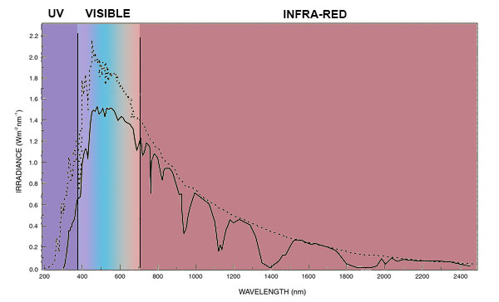
Εικ. 3. Φάσμα ηλιακής ακτινοβολίας
Πηγή 2. UPV
- Υπεριώδεις ακτίνες (UV). Αυτή η πρώτη ομάδα ακτινοβολίας αντιπροσωπεύει το 5% του ηλιακού φωτός. Αυτή η ακτινοβολία έχει μεγάλη ποσότητα ενέργειας, η οποία μπορεί να διεισδύσει βαθιά στην επιφάνεια του ξύλου, ακόμη και αν υπάρχει στρώμα βερνικιού πάνω από την επιφάνειά του. Για τον λόγο αυτό, αυτή η ομάδα ακτινοβολίας μπορεί να θεωρηθεί ως η πιο επιβλαβής για το ξύλο και τις μηχανικές του ιδιότητες.
- Ορατές ακτίνες. Αυτή η ομάδα ακτινοβολίας αποτελεί το μέρος των ακτινών που είναι ορατές. Η ομάδα αυτή δεν έχει αρκετή ενέργεια για να προκαλέσει μεγάλες ζημιές στο ξύλο. Σε κάθε περίπτωση μπορεί να προκαλέσει κάποιες χρωματικές παραλλαγές στο ξύλο.
- Υπέρυθρες ακτίνες. Αυτό το φάσμα ακτινοβολίας που δεν είναι ορατό συμβάλλει στην υποβάθμιση του ξύλου που προκαλείται από τις υπεριώδεις ακτίνες, λόγω της αύξησης της θερμοκρασίας. Επίσης, η αύξηση της θερμοκρασίας που παρέχουν αυτές οι ακτινοβολίες μπορεί να είναι προβληματική για την ένωση του βερνικιού και του ξύλου.

    - Νερό
Το νερό είναι ένα συστατικό που μπορεί εύκολα να περάσει μέσα από το στρώμα βερνικιού και να παρέμβει στη σχετική υγρασία του ξύλου. Αυτή η αύξηση της σχετικής υγρασίας μπορεί να ενισχύσει την εξάπλωση του μύκητα που βλάπτει την ακεραιότητα του ξύλου.
    - Μύκητας
Όπως αναφέρθηκε στο προηγούμενο θέμα, ένα υψηλό ποσοστό υγρασίας, μαζί με ορισμένα χαρακτηριστικά, όπως η θερμοκρασία και η ποσότητα του οξυγόνου, μπορούν να προωθήσουν την εμφάνιση μύκητα σε στοιχεία ξύλου.
    - Έντομα
Τα έντομα που μπορούν να επηρεάσουν τα στοιχεία του ξύλου μπορούν να χωριστούν σε τέσσερις διαφορετικές ομάδες:
- Ανοβιίδες. Αυτή είναι η γνωστή περίπτωση των ξυλοφάγων εντόμων, που συνηθίζουν να επιτίθενται σε ξερά ξύλα, τόσο στο σομφόξυλο, όσο και σε κομμάτια εγκάρδιου ξύλου. Όταν ένα κομμάτι ξύλου δέχεται επίθεση από αυτά τα έντομα, δεν χάνει όλες τις ιδιότητές του. Το ίχνος που αφήνει αυτός ο τύπος εντόμου είναι ένα σύνολο οπών διαμέτρου 1,5 / 3 mm στην επιφάνεια του ξύλου.
- Λύκτος. Αυτό το είδος εντόμου επηρεάζει μόνο ορισμένα είδη σκληρού ξύλου με μεγάλη περιεκτικότητα σε άμυλο. Η επίθεσή του είναι πραγματικά άγρια στη δομή του ξύλου και μπορεί να προκαλέσει απώλεια των κύριων δομικών ιδιοτήτων του. Το ίχνος που αφήνει αυτό το είδος εντόμων είναι ένα σύνολο οπών παρόμοιες με τις προαναφερθείσες, καθώς και η πτώση μιας πραγματικά μαλακής σκόνης, πολύ παρόμοιας με το αλεύρι.
- Κεραμβυκίδες. Αυτό είναι ένα πολύ επιθετικό είδος εντόμου. Είναι πολύ δύσκολο να εκτιμήσουμε την επίθεση σε αρχικό στάδιο. Γίνεται αντιληπτή σε προχωρημένο στάδιο, όταν το μεγαλύτερο μέρος της ζημιάς έχει ήδη συμβεί. Όταν ένα κομμάτι ξύλου μολύνεται με αυτό το έντομο, πιθανότατα θα χάσει τις περισσότερες φυσικές ιδιότητές του. Το ίχνος αυτού του δείγματος είναι μερικές οπές διαμέτρου 7-8 mm.

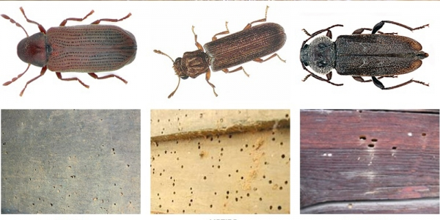
Εικ. 4. Όψη και ίχνος των Ανοβιίδων, του Λύκτου και των Κεραμβυκίδων.
Πηγή 3. Termitastratamientos.es
- Τερμίτες. Αυτό είναι το πιο επιθετικό είδος ξυλοφάγου, που δεν αφήνει καθόλου ίχνος και δεν αφήνει κανένα σημάδι στο εξωτερικό, καθώς ζει στο σκοτάδι. Ως αποτέλεσμα, αυτό το είδος επιτίθεται μόνο στο εσωτερικό μέρος των ξύλινων τμημάτων, μειώνοντας δραστικά το τμήμα του ξύλου και τις ιδιότητές του.
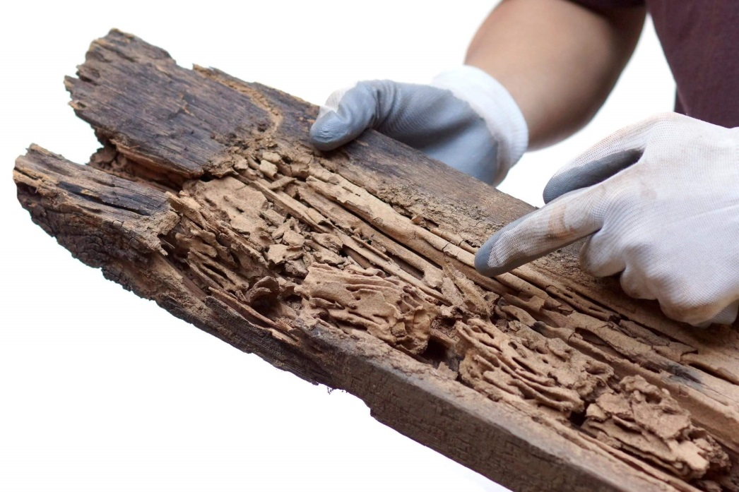
Εικ. 5. Ίχνος τερμιτών σε ξύλινη σανίδα
Πηγή 4. Lloyd Pest Control
Το βασικό κόλπο για τον έλεγχο της αποσύνθεσης του ξύλου είναι να υπάρχει επαρκής έλεγχος της υγρασίας. Μόλις ο μύκητας αρχίσει να αποσυνθέτει το ξύλο, εάν οι τιμές υγρασίας είναι πάνω από 22%, μπορεί να εξαπλωθεί ο μύκητας, οπότε για την προστασία του ξύλου από την εξάπλωση του μύκητα, συνιστάται η διατήρηση της περιεκτικότητας σε υγρασία κάτω του 19%.

ΕΠΙΔΡΑΣΗ ΤΗΣ ΧΡΗΣΗΣ ΞΥΛΟΥ ΣΤΟ ΠΕΡΙΒΑΛΛΟΝ
Ένα από τα πιο ενδιαφέροντα χαρακτηριστικά του ξύλου στον κατασκευαστικό τομέα είναι ότι το περιβαλλοντικό αποτύπωμα που φέρει είναι ουσιαστικά μηδενικό, ακόμη και αρνητικό, όπως φαίνεται στο παρακάτω σχήμα.
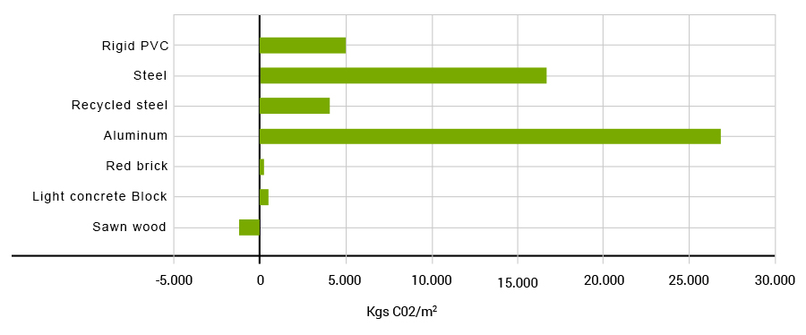
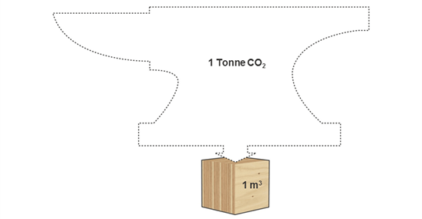
Αυτό σημαίνει ότι η χρήση ξύλου στον κατασκευαστικό τομέα δεν είναι μόνο λιγότερο επιζήμια για το περιβάλλον σε σχέση με άλλα υλικά, αλλά μπορεί να είναι και θετική, καθώς η χρήση του εξασφαλίζει την αναδάσωση τεράστιων επιφανειών με νέα δέντρα. Ο κύριος λόγος για τον οποίο αυτό είναι θετικό είναι επειδή τα νέα δέντρα απορροφούν περισσότερο CO₂ από την ατμόσφαιρα σε σχέση με τα παλαιότερα δέντρα και επειδή η χρήση ξύλου απαιτεί κάποια αποψίλωση και μια αντισταθμιστική αναδάσωση, αυτό σημαίνει ότι τα παλαιότερα δέντρα με λιγότερη απορρόφηση θα αντικατασταθούν από νεότερα δέντρα με καλύτερες τιμές απορρόφησης. Επίσης, το ξύλο που χρησιμοποιείται στην κατασκευή μπορεί ακόμη να απορροφήσει λίγο CO₂, ενισχύοντας την ανανέωση του αέρα που περιβάλλει τα κτήρια και συμβάλλοντας στην παγκόσμια απορρόφηση CO₂. Τέλος, στις περισσότερες περιπτώσεις, αυτό το υλικό μπορεί να απορροφήσει περίπου έναν τόνο CO₂ ανά m³ ξύλου.
Πηγή 5. Metsä Wood
Εικ. 6. Απορρόφηση CO2 ανά m3 ξύλου.
Αυτή η απορρόφηση μαζί με τις εκπομπές CO₂ που μπορούν να καταγραφούν κατά τη διαδικασία κατασκευής, καταλήγει με έναν μέσο όρο εκπομπών/αποβολών CO₂ που ευνοεί το CO₂, όπως φαίνεται στην εικόνα 7.
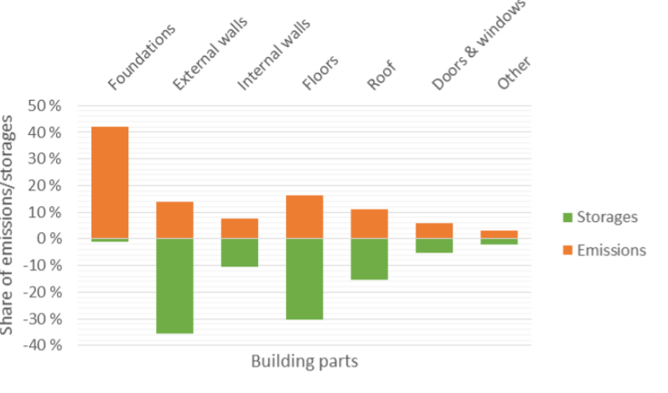
Εικ. 7. Ποσοστό εκπομπών/αποθήκευσης του ξύλου.
Πηγή 6. Carbon storage in wood-based buildings. Matti Kuittinen.
Σε αντίθεση με άλλα δομικά υλικά, το ξύλο δεν χρειάζεται ιδιαίτερα απαιτητικές βιομηχανικές επεξεργασίες, καθώς αυτό που παράγεται απευθείας από τα δάση έχει καλές φυσικές και μηχανικές ιδιότητες. Σε ορισμένες περιπτώσεις, απαιτούνται ορισμένες εξειδικευμένες διαδικασίες πριονίσματος, αλλά αυτές δεν απαιτούν πολλή ενέργεια. Για τον λόγο αυτό, όπως φαίνεται στην εικόνα 8, η αναλογία μεταξύ εκπομπών CO₂ και αποθήκευσης, δείχνει να έχει πολύ καλύτερη απόδοση σε σχέση με άλλα υλικά κατασκευής, όπως το σκυρόδεμα, τα τούβλα ή το ατσάλι.
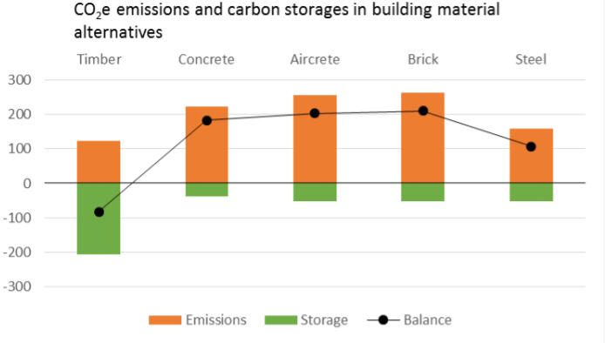
Πηγή 7. Carbon storage in wood-based buildings. Matti Kuittinen.
Εικ. 8. Εκπομπές CO2 και αποθήκευση άνθρακα σε εναλλακτικές δομικές ύλες

ΣτΜ, Carbon storage in wood-based buildings: Αποθήκευση άνθρακα σε κτήρια με βάση το ξύλο, (δεν υπάρχει διαθέσιμη μετάφραση στην ελληνική γλώσσα).

